Här ska titeln in, this is where the title should be placed
Författare 1, Författare 2, Författare 3
Abstract
I abstraktet ska ni i kort beskriva vad projektet har gått ut på, vilka resultat som har uppnåtts och vilka slutsatser ni har dragit. Antalet ord får inte överskrida 200. In the abstract you should, as short as possible, describe the project, present achieved results and draw conclusions. You are only allowed to use 200 words.
Institution
Kurs
2026-07-30Innehållsförteckning, List of contents
Innehållsförteckning, List of contents i
Förteckning av figurer, List of figures i
Förteckning av tabeller, List of tables i
Förkortningar, Acronyms ii
1 Inledning, Introduction 1
2 Uppgift, Project 2
2.1 Bakgrund, Background 2
2.2 Uppgiftsbeskrivning, Task description 3
2.3 Motivering, Motivation 3
3 Metoder, Method of work 4
4 Inledande beräkningar, Initial calculations 5
4.1 Calculation of the threshold voltage 5
4.2 Allmänt om referenser, tabeller, figurer etc. 5
4.2.1 Referenser 5
4.2.2 Tabeller, figurer och diagram 6
5 Resultat, Results 7
6 Slutsatser, Conclusions and future work 8
Referenser 9
Appendix 10

Förteckning av figurer, List of figures
Figure 1. IV-characteristics of a SOI MOSFET. 2

Förteckning av tabeller, List of tables
Table I. Comparison of material parameters for Si, 4H- and 6H-SiC. 2

Förkortningar, Acronyms
2D Two-Dimensional
MOS Metal-Oxide-Semiconductor
BJT Bipolar Junction Transistor
CVD Chemical Vapor Deposition

1 Inledning, Introduction
Här ska en introduktion ges till det problemområde som behandlas i rapporten.

2 Uppgift, Project
Några få rader som ger en övergripande beskrivning av er uppgift.

2.1 Bakgrund, Background
Här skall ni ge en uttömmande bakgrundsbeskrivning till er uppgift. Om ert uppgift ingår i ett större projekt så skall helheten beskrivas här. Använd er av figurer och tabeller. En figur (eller tabell) tilldelas en beskrivning med löpnummer genom att figuren markeras, välj sedan infoga och beskrivning. Figurerna ska vara centrerade.
Figure 1. IV-characteristics of a 0.1 um gate length SOI MOSFET.
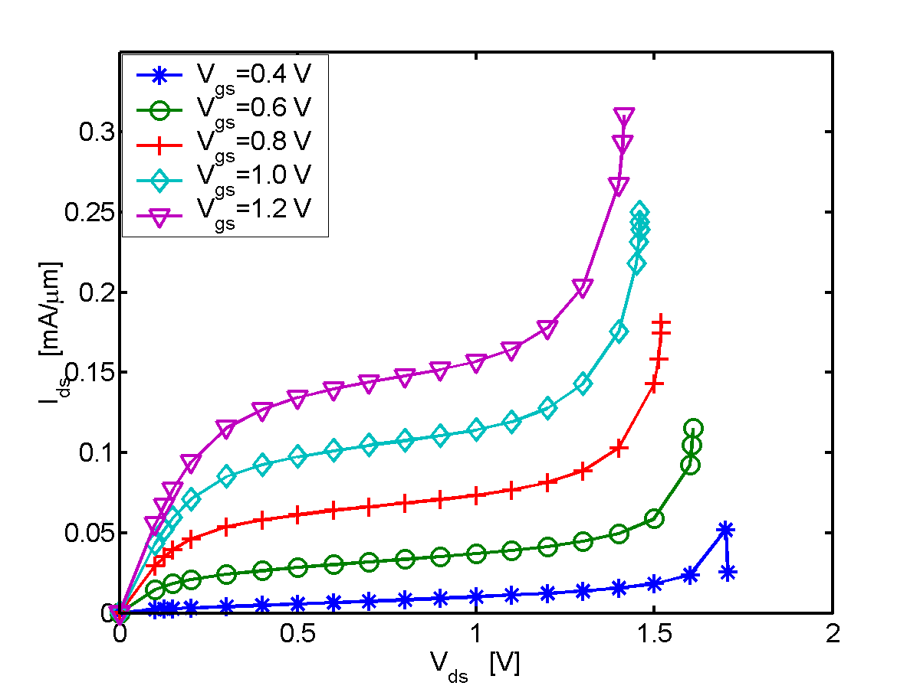
Detta är ett exempel på en tabell.
Table I. Comparison of material parameters for Si, 4H- and 6H-SiC.
 | Si[ | 4H-SiC | 6H-SiC | Unit
Energy gap | 1.05 | 3.26 | 3.03 | eV
Electron mobility | 1400 | 1140 | 415 | cm²/Vs
Hole mobility | 450 | 120 | 456 | cm²/Vs
Saturation velocity for electrons | 1.0 | 2.1 | 2.0 | 10⁷cm/s
Thermal conductivity | 1.5 | 5 | 5 | W/cmK

2.2 Uppgiftsbeskrivning, Task description
Här skall ni formulera vad just er uppgift består av.

2.3 Motivering, Motivation
Vad motiverar att detta projekt genomförs?

3 Metoder, Method of work
Här skall nu beskriva de arbetsmetoder som ni har tillämpat för att uppnå era resultat. Exempel på arbetsmetoder kan vara litteraturstudier, simuleringar, analytiska beräkningar, prototyparbete, användandet av CAD-verktyg etc.

4 Inledande beräkningar, Initial calculations
Här skall följa ett eller flera kapitel som skall beskriva hur ni har genomfört ert arbete. Rubriksättningen skall återspegla det arbetsmoment ni beskriver. Här följer under ett exempel på en beskrivning av ett sådant arbetsmoment.

Calculation of the threshold voltage
Since the thickness of the silicon film has been set and the device has to be fully depleted the necessary channel doping concentration can be calculated from equation (1), it should be noted that the equation is valid for bulk MOSFETs [3].
(1)
This gives a doping concentration of approximately N_{a} ≅ 4.4⋅10¹⁷ cm⁻³, but this doping value has to checked if it gives the aimed threshold voltage. The threshold voltage (V_{th}), for long channel MOSFETs with a polysilicon gate, is expressed as:
$V_{\text{th}}=V_{\text{fb}}+2⋅ψ_{B}+\frac{\sqrt{4⋅ε_{\text{Si}}⋅q⋅N_{a}⋅ψ_{B}}}{C_{\text{ox}}}$, (2)
where
$2⋅ψ_{B}=\frac{2⋅k⋅T}{q}⋅\text{ln}\left(\frac{N_{a}}{n_{i}}\right)$, (3)
$V_{\text{fb}}=φ_{\text{ms}}=−0\text{.}\text{56}−\frac{\text{kT}}{q}\text{ln}\left(\frac{N_{a}}{n_{i}}\right)$, (4)
Using the channel doping calculated above results in a threshold voltage of approximately 0.37 V. Using equation (3) to approximate the channel doping for Vth=0.4 V gives Nd≈2.5·10¹⁷ cm⁻³. The complete calculations are found in Appendix 1.

4.2 Allmänt om referenser, tabeller, figurer etc.
Figurer, ekvationer, tabeller, grafer och referenser är centrala och oerhört viktiga i skrivandet av en rapport. I detta kapitel beskrivs hur ni ska använda er av dessa.

4.2.1 Referenser
Referenser ska användas när ni citerar något, tex en ekvation eller ett resultat, ur en artikel, bok eller en hemsida på nätet. Exempel på dessa tre finns under kapitlet Referenser i denna mall. För att lättare hålla ordning på era referenser använd er av referenser under fliken infoga. Referenserna ska numreras konsekutivt i texten. Detta gäller även för tabeller, figurer och grafer. Exempel på hur en referens används kunde ni se i kap. 4.1.

4.2.2 Tabeller, figurer och diagram
Tabeller, figurer och grafer ska vara enkla och lättförståeliga. Bildtexten ska kort förklara vad man ser i bilden. Precis som referenserna ska dessa numreras konsekutivt. I Figure 1 kan ni se ett exempel på hur en graf kan se ut.

4.2.3 Ekvationer
För att skriva ekvationer använd er av ekvationseditorn som finns i Word. Ekvationerna ska vara centrerade och numreras konsekutivt. Dom förkortningar som används i ekvationerna ska beskrivas efter ekavtionen.

5 Resultat, Results
Här skall ni sammanställa resultaten från erat projekt. Använd er av figurer, tabeller och grafer.

6 Slutsatser, Conclusions and future work
Här skall ni dra slutsatser av era resultat. Om det finns osäkerheter i resultaten, så skall ni på ett självkritiskt sätt adressera dessa osäkerheter och helst förklara varför de uppkommit. De delar i resultaten som är bra och lyckade skall framhävas på ett säljande sätt. Om ni kan identifiera möjligheter till förbättringar så skall dessa beskrivas i slutsatsen.

Referenser, References
- B. Oelmann, H. Norell, R. Andersson, Y. Xu, "Design of Real-Time Signal Processing ASIC for Noise Reduction in Moving Video Images", Proceeding of IEEE Norchip Conference, pp.228-33, 1999.
- Matlab tool, The Math Works Inc. , http:://www.mathworks.com.
- Y. Taur and T.H. Ning (2000), ”Fundamentals of modern VLSI devices”, Cambridge University Press, pp. 67-170.

Appendix
Här skall ni förklara med några enkla formuleringar vad bilagan illustrerar. Bilagan måste vara relevant för rapporten och det skall finnas referenser till bilagan i den föregående rapporttexten.

Appendix 1
Detta är ett exempel på vad som kan finnas i ett appendix.
%This MATLAB-script calculates the maximum depletion width of the MOSFET.

q=1.602e-19;
k=1.308e-23;
T=300;
Ni=1.45e16;
Esi=11.9*8.854e-12;

Na=1e22:1e20:1e24;

Wdm=sqrt(4*Esi*k*T*log(Na./Ni)./(q^2*Na));
semilogx(Na/1e6,Wdm/1e-6)
xlabel('N_a [cm^-^3]')
ylabel('Depletion width [\mum]')

